Міністерство освіти і науки України
Національний університет «Львівська політехніка»
Кафедра систем штучного інтелекту



Звіт

Звіт
про виконання лабораторних та практичних робіт блоку № 3
На тему: «Цикли. Вкладені Цикли. Завершення виконання циклів. Функції. Рекурсія. Вбудовані функції. Одновимірні масиви.»
з дисципліни: «Основи програмування»
до:
Лабораторної Роботи № 2
Лабораторної Роботи № 3
Практичних Робіт до блоку № 3

Виконала:
Студентка групи ШІ-14
Ярошик Наталія Тарасівна

Львів 2026
Тема роботи:
Цикли. Вкладені Цикли. Завершення виконання циклів. Функції. Рекурсія. Вбудовані функції. Одновимірні масиви.
Мета роботи:
У ході виконання епіку 3 поглибити знання у мові C++ з тем: цикли, вкладені цикли, завершення виконання циклів, функції, рекурсія, вбудовані функції, одновимірні масиви.

Теоретичні відомості:
- Теоретичні відомості з переліком важливих тем:
- Тема №1: Введення в Цикли та їх Види в С++
- Тема №2: Управління Виконанням Циклів
- Тема №3: Вкладені Цикли
- Тема №4: Одновимірні Масиви
- Тема №5: Алгоритми обробки та робота з одновимірними масивами
- Тема №6: Основи Функцій у С++
- Тема №7: Розширені Можливості Функцій
- Тема №8: Вбудовані Функції в С++

- Індивідуальний план опрацювання теорії:
- Тема №1: Введення в Цикли та їх Види в С++
  - Джерела Інформації:
    - https://www.w3schools.com/CPP/cpp_while_loop.asp
    - https://www.w3schools.com/CPP/cpp_for_loop.asp
    - Файл лабораторної роботи
  - Що опрацьовано:
    - Розібралася з принципами роботи різних видів циклів: while, do while, for.
  - Статус: Ознайомлена
  - Початок опрацювання теми: 10.10.26
  - Звершення опрацювання теми: 10.10.26
- Тема №2: Управління Виконанням Циклів
  - Джерела Інформації:
    - Розгортка епіку №2
    - https://www.w3schools.com/CPP/cpp_break.asp
  - Що опрацьовано:
    - Познайомилась із основними операторами керування циклом: break, continue.
  - Статус: Ознайомлена
  - Початок опрацювання теми: 10.10.26
  - Звершення опрацювання теми: 10.10.26
- Тема №3: Вкладені Цикли
  - Джерела Інформації:

    - Розгортка епіку №3
  - Що опрацьовано:
    - Опрацювала на практиці тему вкладених циклів
  - Статус: Ознайомлена
  - Початок опрацювання теми: 10.10.26
  - Звершення опрацювання теми: 10.10.26
- Тема №4: Одновимірні Масиви
  - Джерела Інформації:
    - Розгортка епіку №3
    - https://www.w3schools.com/CPP/cpp_arrays.asp
  - Що опрацьовано:
    - Навчилася створювати і надавати значення одновимірним масивам.
  - Статус: Ознайомлена
  - Початок опрацювання теми: 10.10.26
  - Звершення опрацювання теми: 10.10.26
- Тема №5: Алгоритми обробки та робота з одновимірними масивами
  - Джерела Інформації:
    - https://www.w3schools.com/CPP/cpp_arrays.asp
  - Що опрацьовано:
    - Ознайомилась із алгоритмами пошуку і сортування в масивах.
  - Статус: Ознайомлена
  - Початок опрацювання теми: 11.10.26
  - Звершення опрацювання теми: 11.10.26
- Тема №6: Основи Функцій у С++
  - Джерела Інформації:
    - Розгортка епіку №3
    - https://www.w3schools.com/CPP/cpp_functions.asp
  - Що опрацьовано:
    - Навчилася оголошувати функції, повертати значення.
  - Статус: Ознайомлена
  - Початок опрацювання теми: 11.10.26
  - Звершення опрацювання теми: 11.10.26
- Тема №7: Розширені Можливості Функцій
  - Джерела Інформації:
    - Розгортка епіку №3
  - Що опрацьовано:
    - Ознайомилась із розширеними можливостями функцій, зокрема рекурсією.
  - Статус: Ознайомлена
  - Початок опрацювання теми: 11.10.26
  - Звершення опрацювання теми: 11.10.26
- Тема №8: Вбудовані Функції в С++
  - Джерела Інформації:
    - Розгортка епіку №3
  - Що опрацьовано:
    - Ознайомилась із різними вбудованими функціями в C++ та використала на практиці використала <cmath> під час виконання лабораторних робіт.
  - Статус: Ознайомлена
  - Початок опрацювання теми: 11.10.26
  - Звершення опрацювання теми: 11.10.26

Виконання роботи:

1. Опрацювання завдання та вимог до програм та середовища:
Завдання №1 Theory Education Activities
- Опрацювати надані теоретичні теми. Зафіксувати використані джерела та дати їх опрацювання.

Завдання №2 Requirements management (understand tasks) and design activities (draw flow diagram and estimate tasks)
- Скласти план виконання завдань.
- Створити блок-схеми до практичної та лабораторної №2 роботи.

Завдання №3 Lab# programming: Lab 2
- Варіант завдання: 6.
- Деталі завдання: Використовуючи оператор циклу, знайти суму елементів, зазначених у конкретному варіанті. Результат надрукувати, надавши відповідний заголовок.
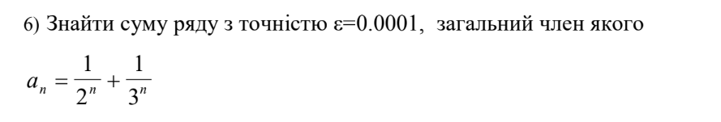
Рис. 1 Lab 2 task 1

Завдання №4 Lab# programming: Lab 3
- Варіант завдання: 25.
- Деталі завдання: Для х, що змінюється від a до b з кроком (b-a)/k, де (k=10), обчислити функцію f(x), використовуючи її розклад в степеневий ряд у двох випадках:
- а) для заданого n;
- б) для заданої точності ε (ε=0.0001).
Для порівняння знайти точне значення функції.

Рис. 2 Lab 3 task 1

Завдання №6 Practice# programming: Class Practice Task
- Деталі завдання: пишемо програму обліку особистих витрат. Користувач задає бюджет на місяць і вводить суму витрат за кожен день. Далі програма аналізує ці дані через меню: показує статистику, знаходить найдорожчі дні й перевіряє, чи вистачає бюджету. Дні без покупок теж бувають. У різних обчисленнях вони враховуються по-різному.
- Обмеження: сторонні бібліотеки використовувати заборонено.
Завдання №7 Practice# programming: Self Practice Task
- Виконати завдання з Algotester.
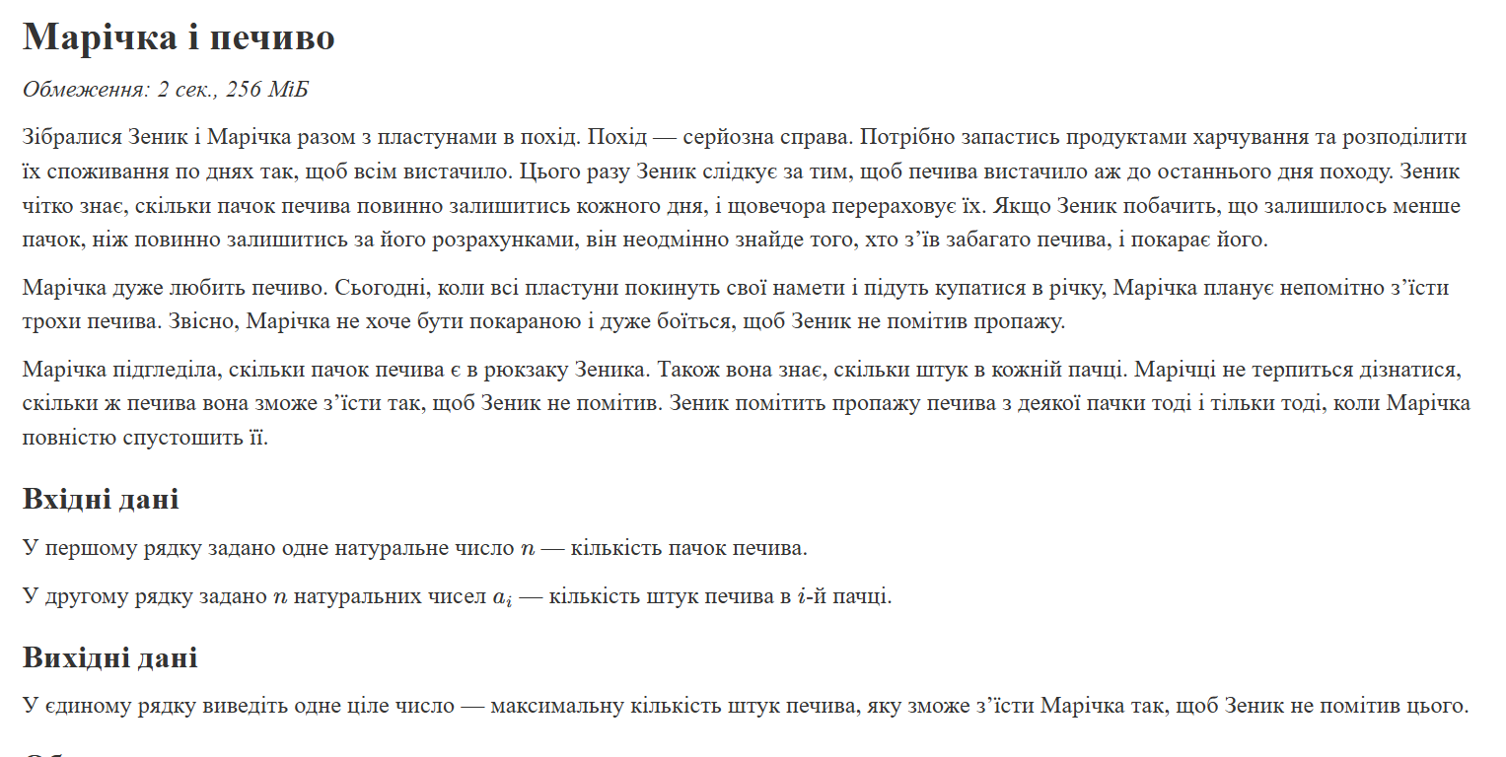
Рис. 3 Задача до самостійного розв’язання з Algotester

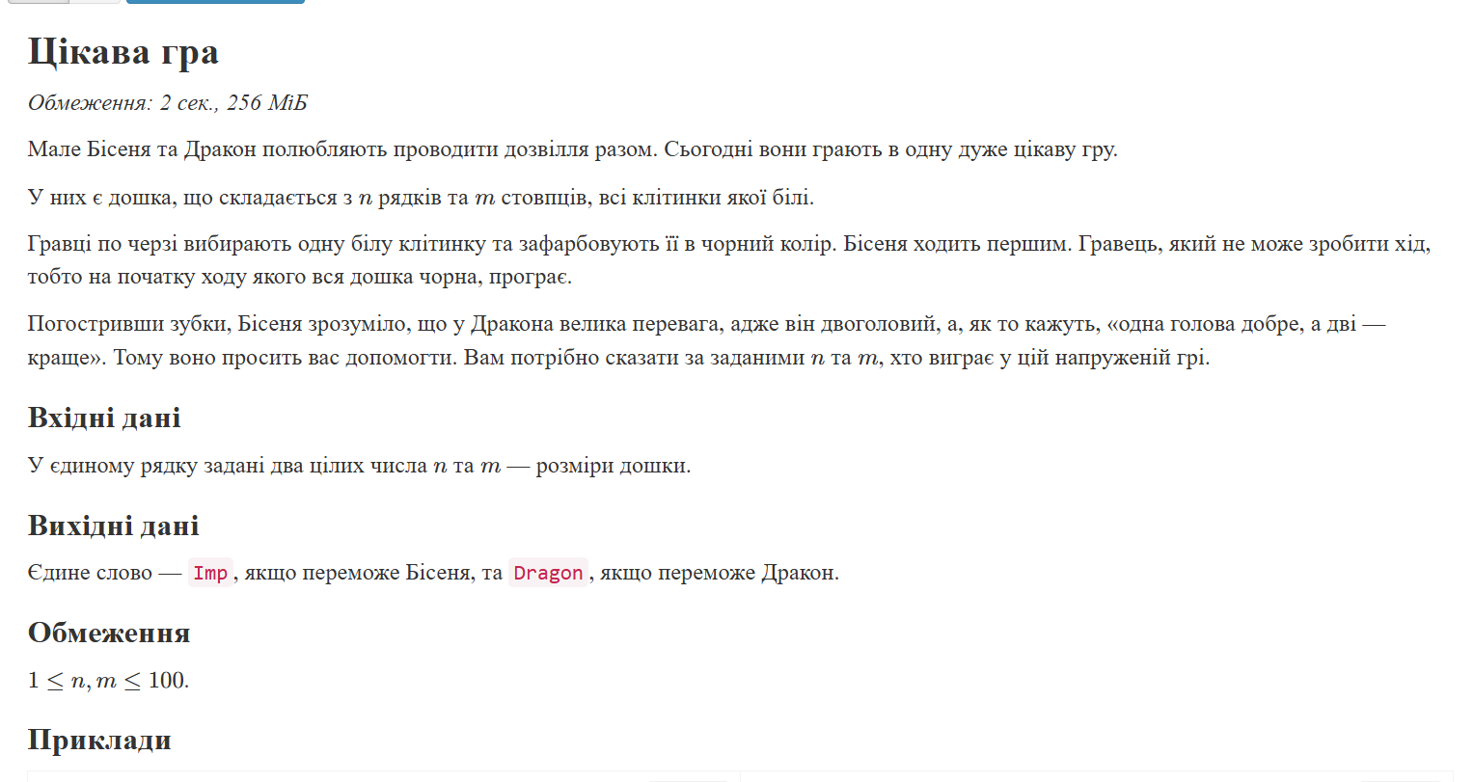
Рис. 4 Задача до самостійного розв’язання з Algotester
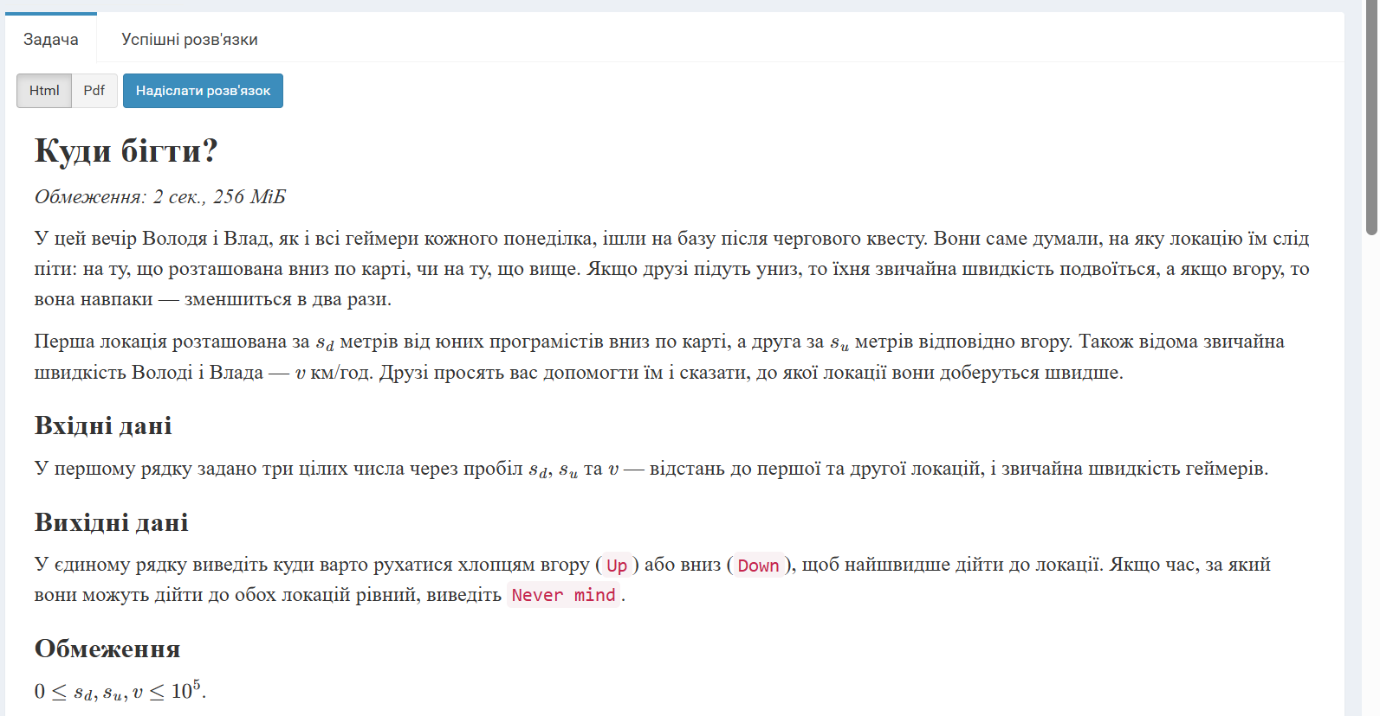
Рис. 5 Задача до самостійного розв’язання з Algotester

Завдання №8 Result Documentation Report and Outcomes Placement Activities (Docs and Programs on GitHub)
- Оформити звіт.
- Залити всі необхідні файли епіку на гітхаб.

Завдання №9 Results Evaluation and Release
- Отримати два апруви від колег.
- Захистити епік.

2. Дизайн та планована оцінка часу виконання завдань:
Програма №1 Lab# programming: Lab 2
- Блок-схема:
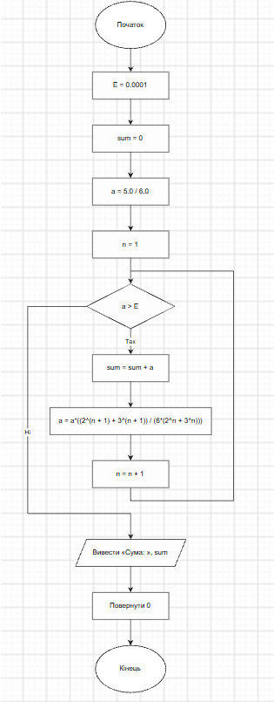
Рис. 6 Блок-схема до лабораторної роботи 2

- Планований час на реалізацію: 20 хв.

Програма №2 Class Practice Task - аналізатор місячного бюджету
- Блок-схема:

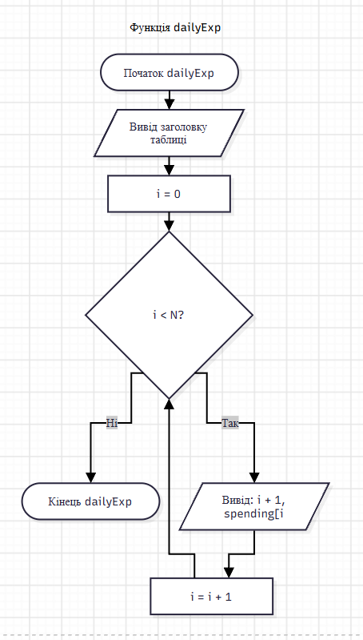
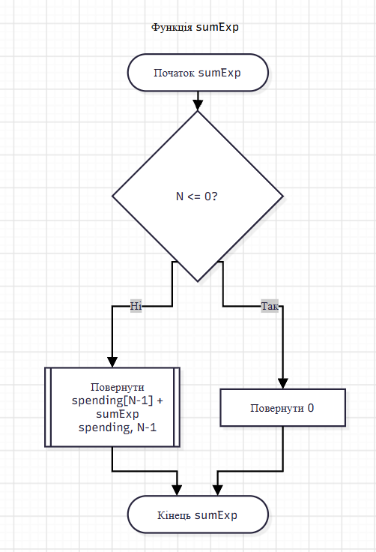
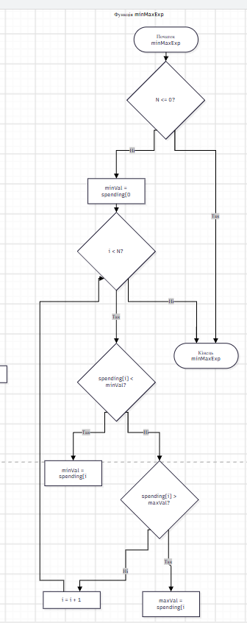
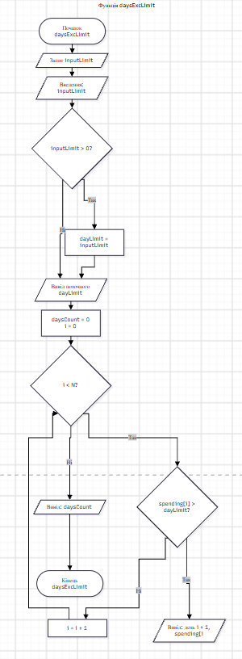
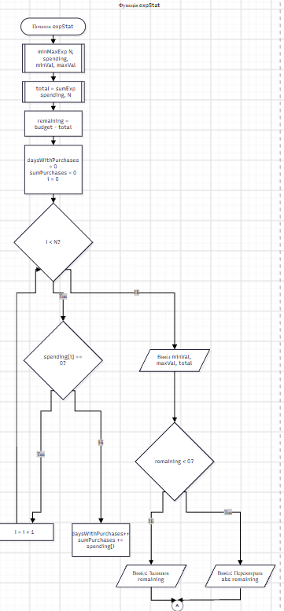
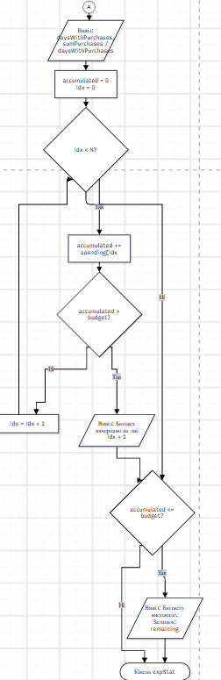
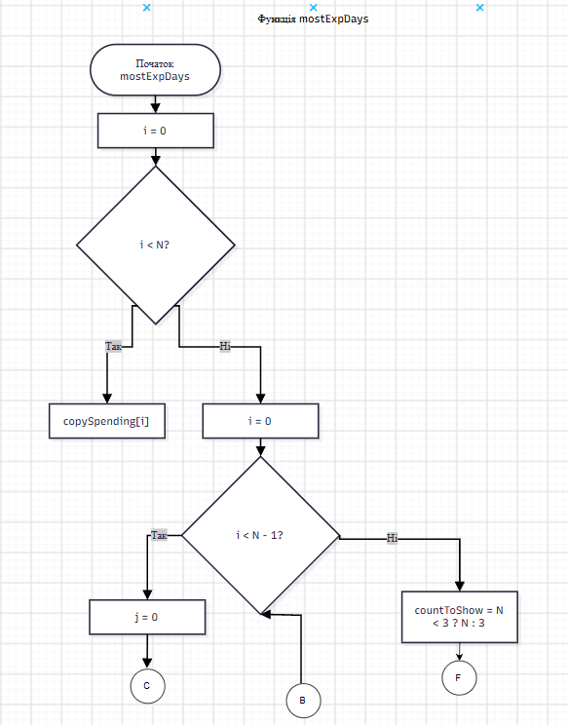
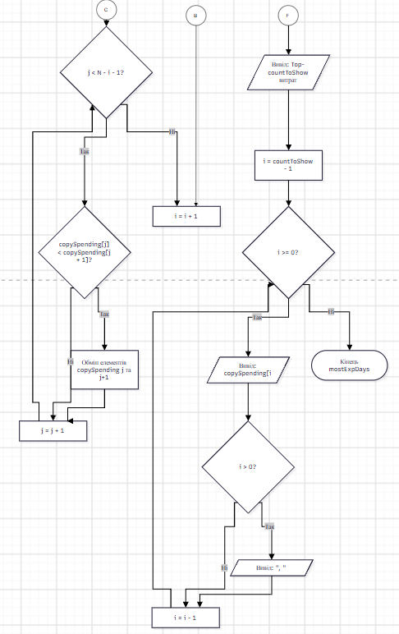
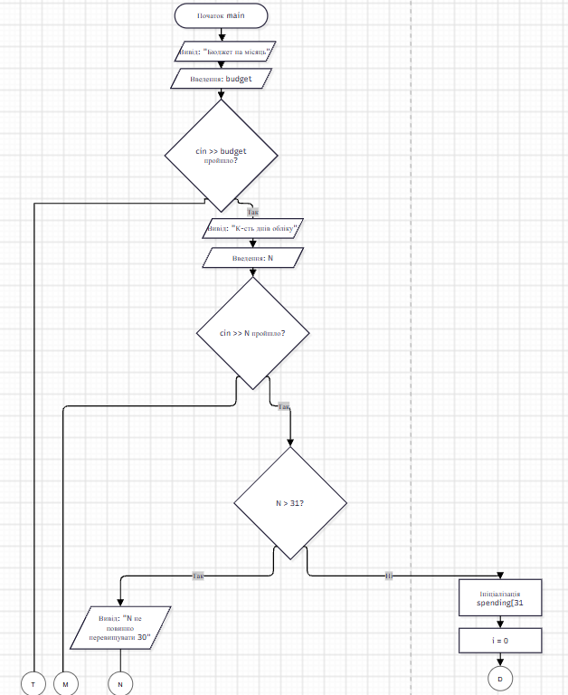
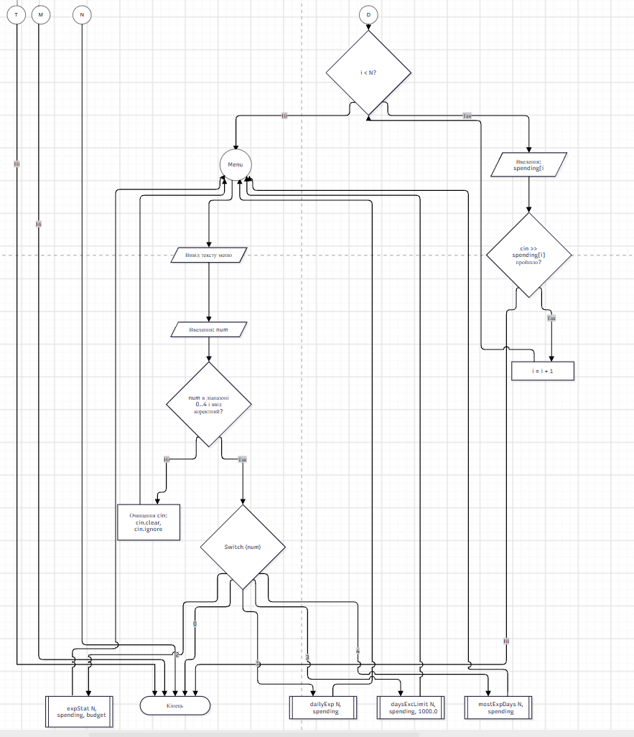
Рис. 7-16 Блок-схема до практичного завдання

- Планований час на реалізацію: 2 год.

3. Конфігурація середовища до виконання завдань:

Нічого не встановлювала.

4. Код програм з посиланням на зовнішні ресурси:
Завдання №3 Lab# programming: Lab 2 Task 1
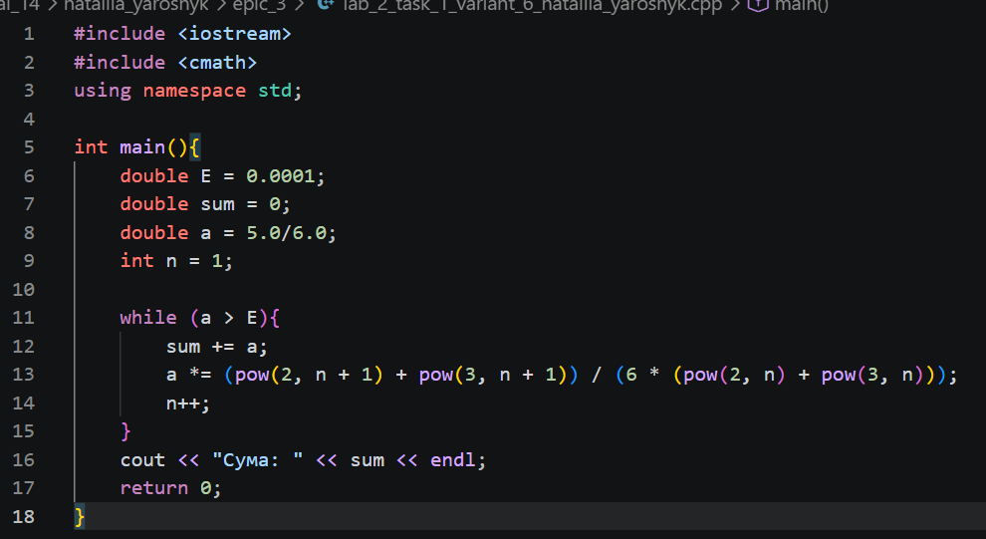
Рис 17 Код до задачі lab 2 task 1.
Посилання на файл коду в пулреквесті:
https://github.com/artificial-intelligence-department/ai_programming_playground_2026/pull/366/changes#diff-32a775101dbefcdfe3bf85f150594b524eb8b012580801a88672b73a1cba4218
Завдання №4 Lab# programming: Lab 3 Task 1
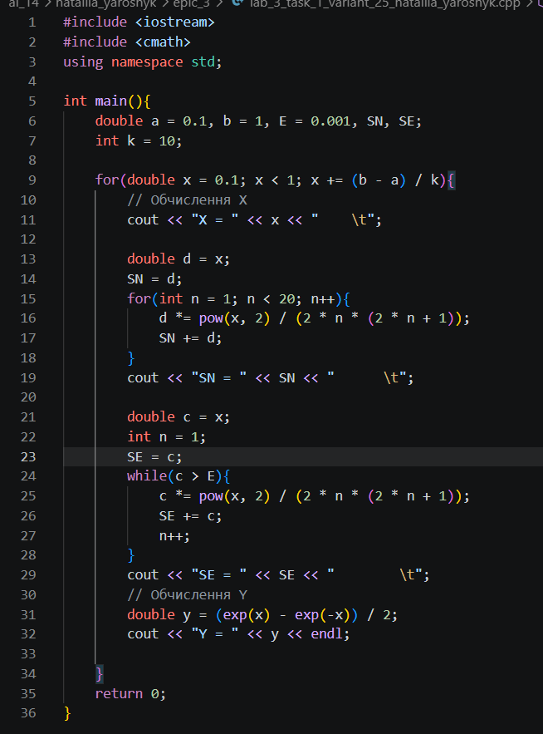
Рис 18 Код до задачі lab 3 task 1.
Посилання на файл коду в пулреквесті:
https://github.com/artificial-intelligence-department/ai_programming_playground_2026/pull/366/changes#diff-e3a0ea2abfce1283311e0c147f94bb63ddef0f683dfe593fc41dee8df2dc6cf1
Завдання №6 Practice# programming: Class Practice Task
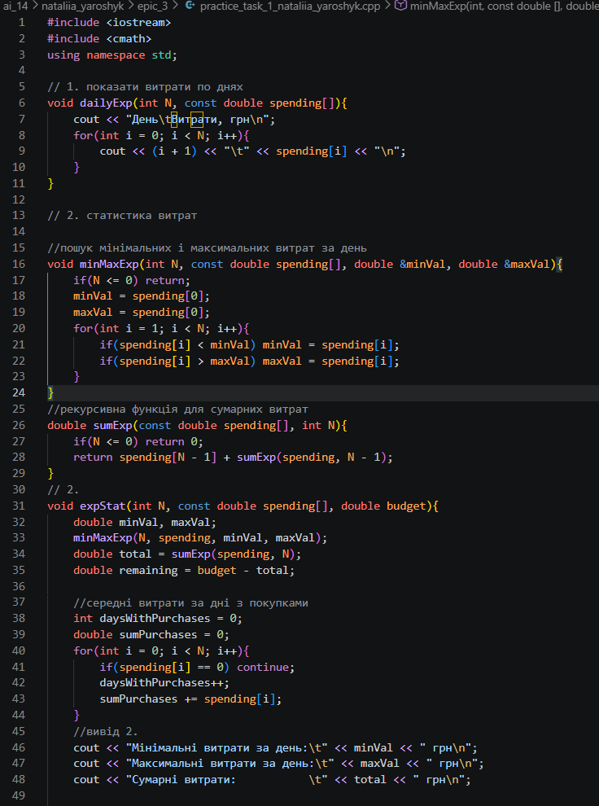
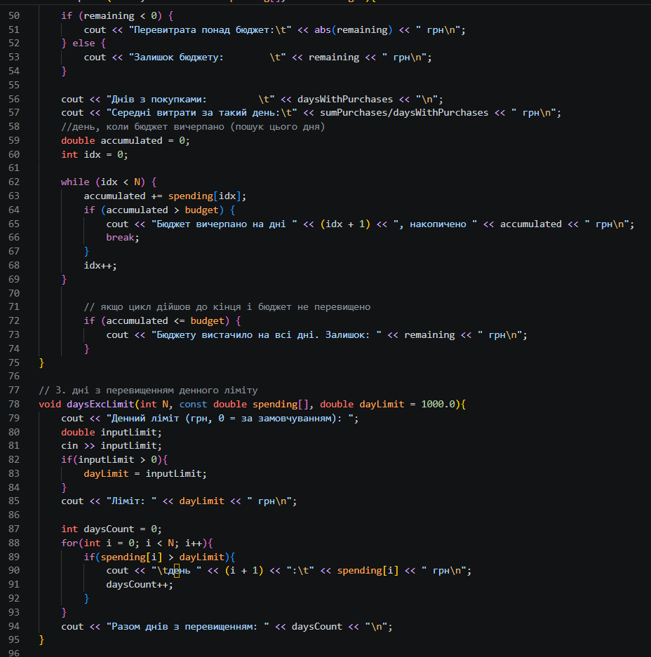
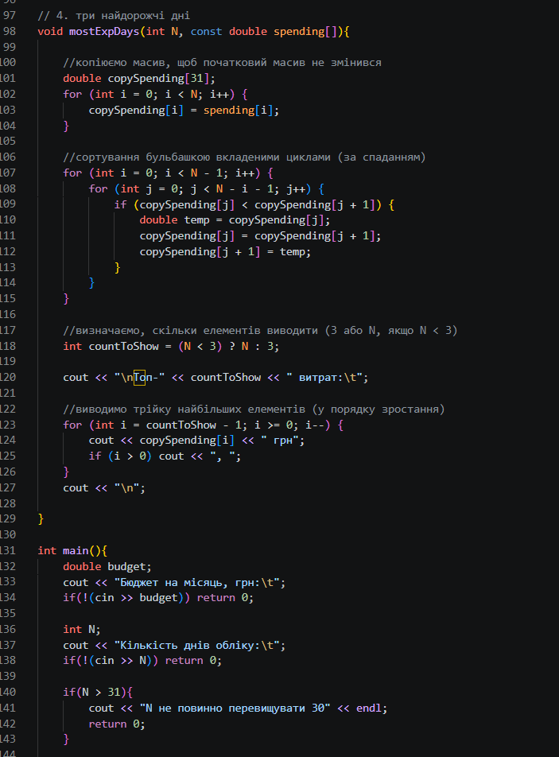
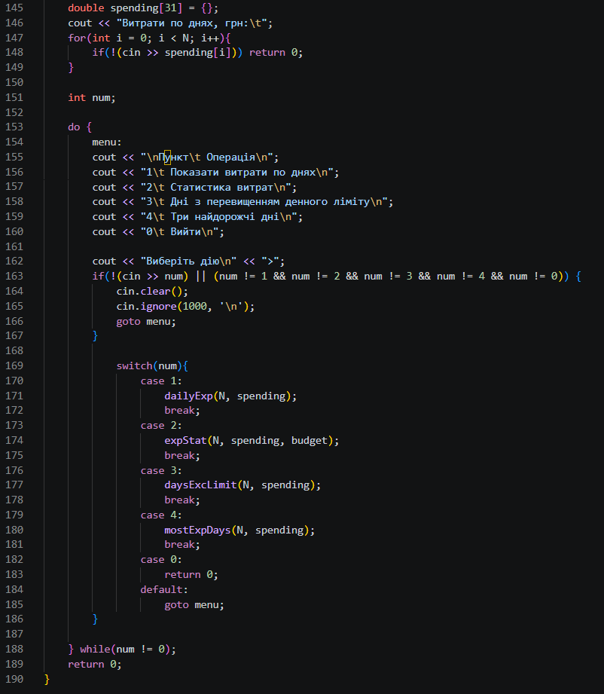

Рис 19 - 22 Код до class practice task “Аналізатор місячного бюджету”

Посилання на файл коду в пулреквесті:
https://github.com/artificial-intelligence-department/ai_programming_playground_2026/pull/366/changes#diff-ede2ca97dda23a07c05dacdeac1705970f917d028712fd4ada357e576e16d2bb
Завдання №7 Practice# programming: Self Practice Task
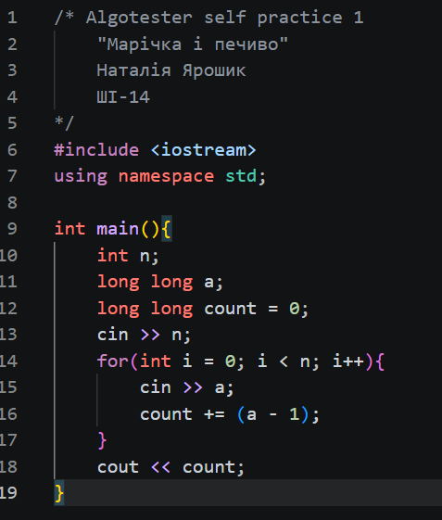
Рис 23 Код до задачі self practice task (Марічка і печиво).

Посилання на файл коду в пулреквесті:
https://github.com/artificial-intelligence-department/ai_programming_playground_2026/pull/366/changes#diff-2c048c6ae2d28054e374aa6edd0d09ec86707b325f7cb2e7ece0d570a4e9bec9
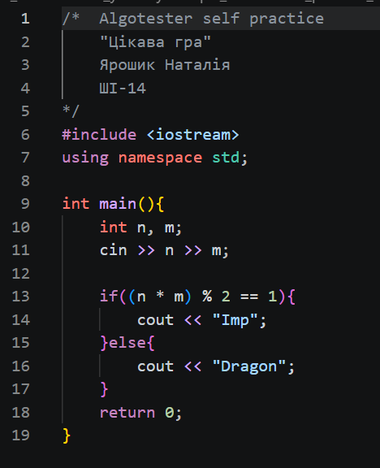
Рис 24 Код до задачі self practice task (Цікава гра).
Посилання на файл коду в пулреквесті:
https://github.com/artificial-intelligence-department/ai_programming_playground_2026/pull/366/changes#diff-1be5d0105b7aa2ba91259098d731c5f9573e49f2218cbc49b7f68afb1af744b8
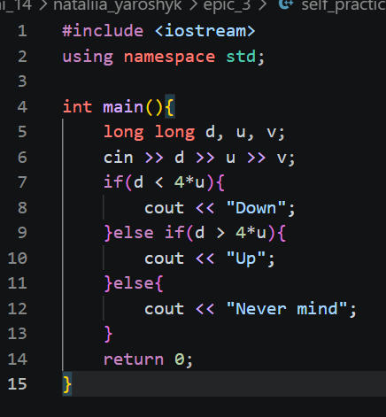
Рис 25 Код до задачі self practice task (Куди бігти?).
Посилання на файл коду в пулреквесті:
https://github.com/artificial-intelligence-department/ai_programming_playground_2026/pull/366/changes#diff-aa681e0c06fbc60194d52d4ef1746c6c33317c6b6c545108de7003c5d269c9e7

5. Результати виконання завдань, тестування та фактично затрачений час:
Завдання №3 Lab# programming: Lab 2 Task 1
Рис. 26. Результати тестування lab 2 task 1

Час затрачений на виконання завдання: 40 хв.
Завдання №4 Lab# programming: Lab 3 Task 1
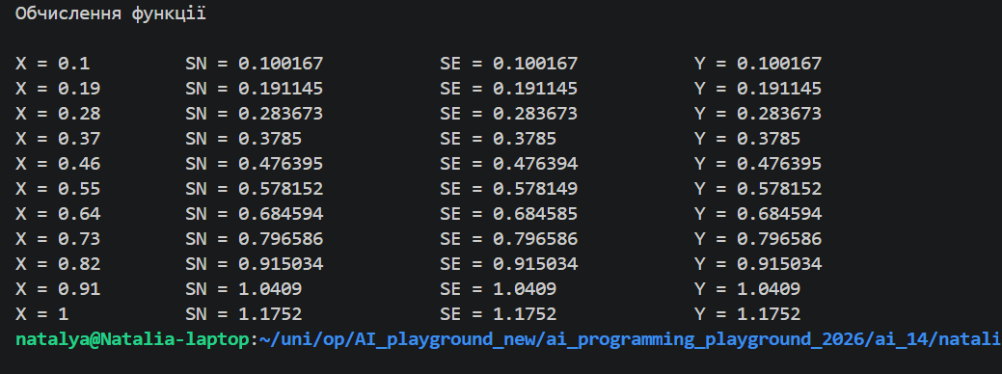
Рис. 27. Результати тестування lab 3 task 1
Математична модель:
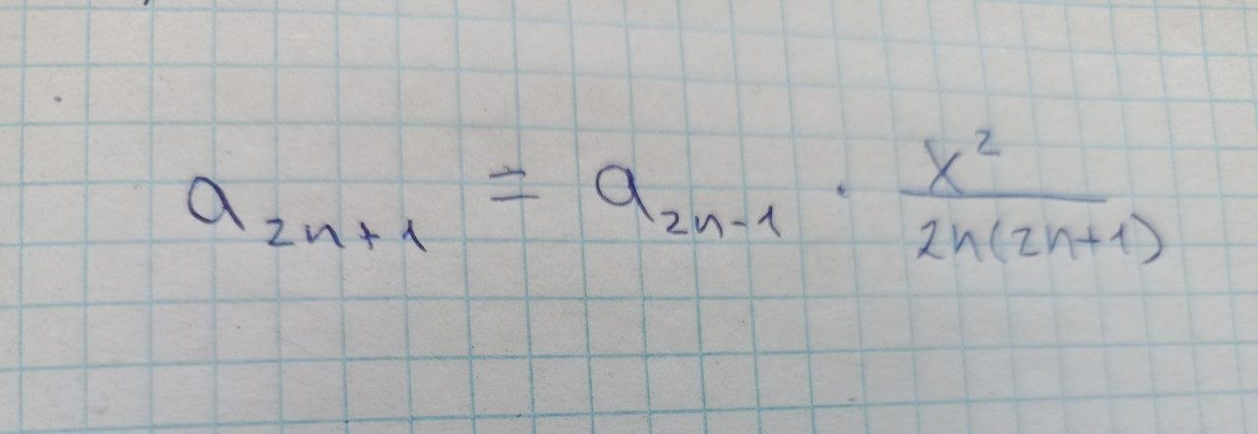
Рис. 28. Формула для розв’язку lab 3 task 1

Час затрачений на виконання завдання: 50 хв.

Завдання №7 Practice# programming: Class Practice Task

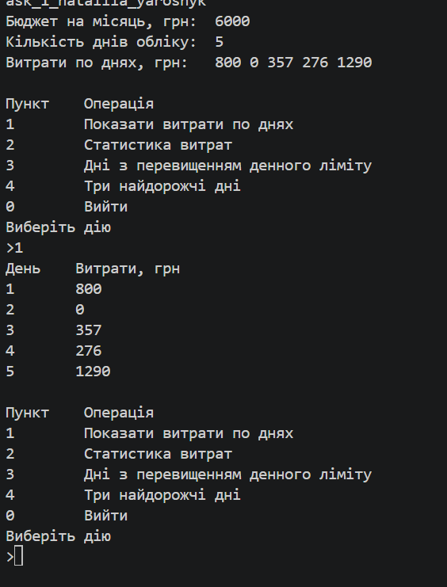
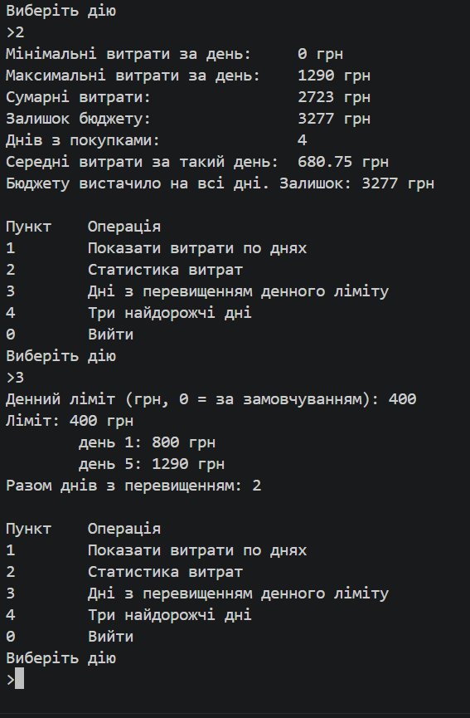
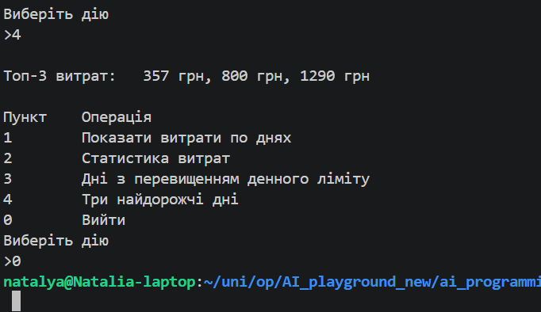

Рис. 29-31. Результати тестування “Аналізатор місячного бюджету”

Час затрачений на виконання завдання: 5 год.
Завдання №8 Practice# programming: Self Practice Task
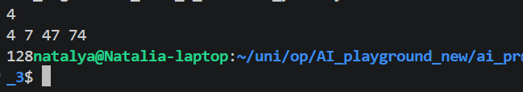
Рис. 32. Задача “Існує дві дороги”

Рис. 33. Результат задачі “Марічка і печиво” на Algotester

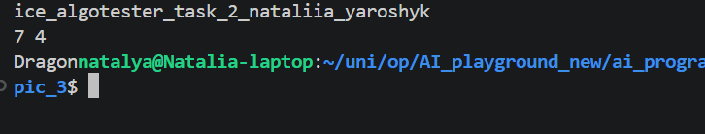
Рис. 34. Задача “Цікава гра”

Рис. 35. Результат задачі “Куди бігти?” на Algotester

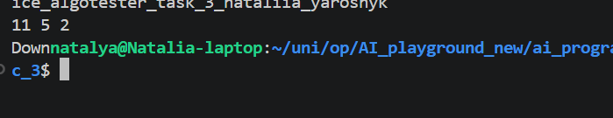
Рис. 36. Задача “Цікава гра”

Рис. 37. Результат задачі “Куди бігти?” на Algotester

Час затрачений на виконання завдання: 20 хв.

6. Кооперація з командою:
- Відслідковували прогрес за допомогою дошки Trello.
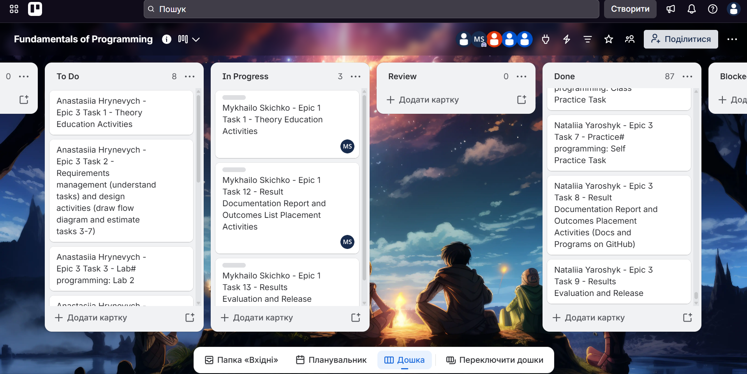
Рис. 38. Командна дошка Trello

- Зустріч з командою 09.10.2026. Обговорили прогрес по епіку 3.
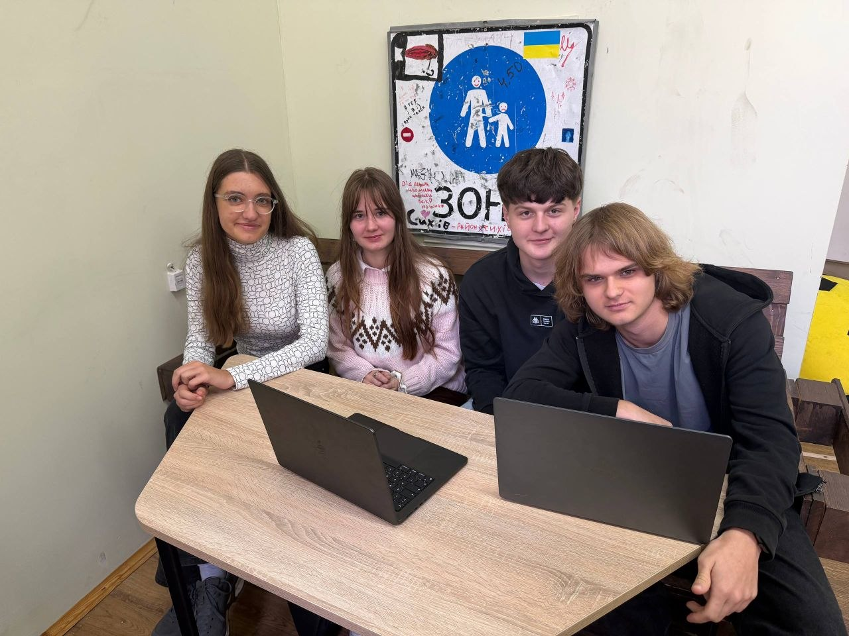
Рис. 39. Зустріч з командою

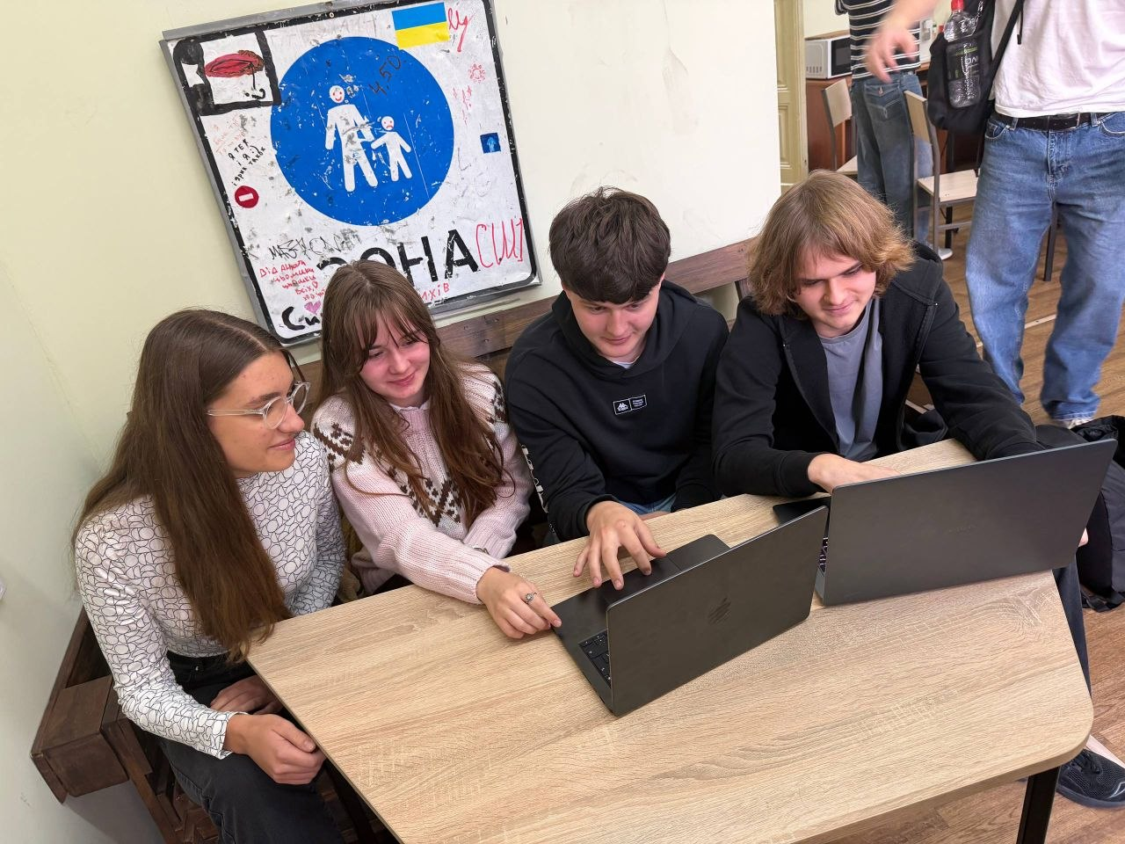
Рис. 40. Зустріч з командою

Висновки:
Під час виконання епіку 3 я на практиці розібралася, як працюють базові конструкції C++: від простих циклів і масивів до написання власних функцій та використання математичних бібліотек. Це допомогло зрозуміти, як правильно розбивати задачі на частини, працювати з наборами даних і писати зрозумілий код.
Ось що саме вдалося опанувати та закріпити:
- Цикли та керування ними: Розібралася, як працюють цикли for, while та do-while, як писати вкладені цикли та як достроково зупиняти їх або пропускати крок за допомогою break та continue.
- Одновимірні масиви: Навчилася створювати масиви, заповнювати їх даними та виконувати базові операції — знаходити суму, середнє значення, мінімум/максимум або шукати потрібні елементи.
- Функції: Зрозуміла, як створювати власні функції, передавати в них дані та повертати результат, щоб не дублювати один і той самий код кілька разів.
- Вбудовані функції з <cmath>: Навчилася використовувати готові математичні функції з бібліотеки cmath (наприклад, для обчислення степенів, квадратних коренів чи заокруглення чисел).
- Рекурсія: Зрозуміла принцип, коли функція викликає сама себе.

